XXI Российская научная конференция школьников «Открытие»

Секция истории

Музейный экспонат (дореволюционный сборник задач по арифметике) как уникальный источник информации

исследовательская работа

Автор - Трофимов Егор Вадимович,
обучающийся 9 «В» класса
Лицея № 86

Научный руководитель
Кангина Ольга Николаевна,
учитель истории,
Лицей № 86

г. Ярославль, 2018 г.

Содержание
Введение………………………………………………………………………..………………...3

1.Краеведческая находка – сборник арифметических задач для начальных училищ .....…...4
2.Влияние Первой мировой войны на ценообразование книжных изданий .…………...….5
3. «Целевая аудитория», использующая сборник арифметических задач …………….…….6
4. Задачи по арифметике – «азбука жизни» .…………………………...……………..…….…7

Заключение………………………………………………………………………..………..…...10
Список используемых источников и литературы………………………..………….……….11
Приложения……………………………………………………………………………………..12

Введение

В 2018 г. в Лицее № 86 г. Ярославля планируется открытие школьного музея. Совершенно случайно в коллекцию музея попала удивительная находка: «Сборник арифметических задач для начальных училищ» дореволюционного издания. Это немного потрепанная, пожелтевшая от времени книга на первый взгляд кажется простым учебником. Однако, детальное изучение краеведческой находки показало, что сборник задач является уникальным историческим источником.

Цель моей работы: изучение краеведческой находки – «Сборника арифметических задач для начальных училищ» под редакцией Ф.М. Дубова, книгоиздательство «Педагог» г. Рига, 1916 год.
Задачи работы:
- определение датировки книги, издательства, рассмотрение круга вопросов, который может представить источник;
- анализ влияния Первой мировой войны на ценообразование печатных изданий;
- изучение системы образования в России в начале 20-го века;
- ознакомление с книгоиздательством «Педагог» г. Рига;
- рассмотрение авторского состава учебника;
- анализ содержания задач, представленных в учебнике;
- выявление исторической ценности краеведческой находки.

Методы исследования: исторического анализа, проблемно-хронологический и метод картографического компьютерного моделирования.

- Краеведческая находка – сборник арифметических задач для начальных училищ

Моя работа посвящена «Сборнику арифметических задач для начальных училищ» под редакцией Ф.М. Дубова 1916года, которым пользовались ученики, жившие в далекой дореволюционной эпохе. Это было тяжелое время периода Первой мировой войны (28 июля 1914 – 11 ноября 1918), которое обернулось для нашей страны миллионами погибших, экономической разрухой, распадом империи и концом монархии.
Книга очень заинтересовала меня, я решил изучить ее внимательно – бумажный переплет, потертые страницы, старый шрифт... Множество занимательной и полезной информации открыл для меня этот учебник. Первичное изучение краеведческой находки даёт такое впечатление о книге: обложка недорогая, картон, бумага достаточно простая, но плотная. Поражает обилие информации на обложке: здесь указано и название, и авторский коллектив, и цена, и адрес склада, где хранились книги. Всего в книге 184 страницы, цена - 50 коп. Сборник задач издан в Риге во время Первой мировой войны в 1916 г. и напечатан на русском языке. Шрифт написания книги: русская дореформенная орфография (дореволюционная орфография). Она действовала до её реформы в 1918 году.
Удивительный путь проделал этот учебник. Первое, что я увидел, открыв обложку – маленькая записочка – с адресом и фамилией. Это маленькая бумажка содержит информацию о владельце – девочке, которая аккуратными, большими буквами вывела: "г. Торжок Тверской губернии, Зинаида Георгиевна Никитина, село Грузины». А рядом вложен маленький квиток, который выдали на родительском собрании. Изучив внимательно эти бумажные вкладыши, я определил, что они тоже выполнены в стиле дореволюционной орфографии. Значит, владелица книжки, оставившая записку с именем, училась в дореволюционные времена.
Книга путешествовала по всей России – из Риги, где ее напечатали, в село Лахта (видим из вкладки в учебник с просьбой об оплате вступительных членских взносов), в город Торжок Тверской губернии, село Грузины. Лахта – исторический район Санкт-Петербурга, традиционно поддерживал связь с Прибалтийскими районами. Наверное, учебник был заказан в Лахтинскую школу или просто привезён из Риги, но в те далёкие революционные и неспокойные времена хозяйка учебника оказалась в селе Грузины. Я выяснил, что в этом старинном селе было несколько имений. Может быть, волнения в неспокойном тогда Петрограде заставили хозяев сняться с места и уехать, а может быть и война. Каким образом книга попала в Ярославль, установить не удалось. Анализ страниц показывает, что сборником активно пользовались, однако ее хозяева были аккуратными: полупрозрачными крестиками отмечены самые популярные задачи, страницы практически не помяты и не согнуты, и только на странице 105 робким детским почерком тоненько карандашом выведено: «Я решу сама задачу». Удивительно, но за те сто лет, что прожила книга (ей пользовались как учебным пособием в самые тяжелые времена для Российской империи и она проделала большой путь от Риги, села Лахта и села Грузины, до Ярославля), – она хорошо сохранилась.
Этим учебником поделилась со мной наша учитель по истории – Кангина Ольга Николаевна. Ольга Николаевна рассказала мне, что передала в музей сборник учитель истории Светлана Викторовна Урываева. О судьбе сборника я решил расспросить Светлану Викторовну Урываеву – как задачник оказался у нее? Однако, выяснилось, что книга попала к ней случайно. Пришлось изменить стратегию изучения источника и углубится в изучение не только самой краеведческой находки, но и рассмотреть другие вопросы, которые прольют свет на сборник задач.

- Влияние Первой мировой войны на ценообразование книжных изданий

Год издания книги – 1916-ый. Если накануне Первой мировой Россия вышла на одно из ведущих мест в мире по выпуску книг (после Германии, Франции и Великобритании), то во время войны положение страны серьезно ухудшилось. Многие государства – поставщики оборудования и материалов отказались продолжать экономические отношения с российскими издателями. Свыше 30 процентов типографской техники не работало из-за отсутствия комплектующих деталей. Резко упала производительность труда, а объем выпуска книг снизился до 50 процентов.
В сложившихся обстоятельствах Общество издателей периодической печати в Петрограде было вынуждено обратиться к читателям журналов с воззванием, где среди прочего было отмечено: «Наступил третий год войны. Цены на все отрасли производства, особенно на бумагу, еще более возросли. Повышенная подписная цена на 1916 г. опять оказалась далеко несоответствующей расходам по изданиям».
Тем не менее, учебная литература, как мы видим, продолжала поступать читателям. Наш учебник отпечатан в книгоиздательстве «Педагог», город Рига. Предполагаю, выбор издательства обусловлен более стабильным экономическим положением Латвии на данный момент. Но, на обложке мы видим отражение существующей экономической ситуации: «Временно повышенная цена без переплета - 50 копеек». Мне удалось разыскать похожий учебник 1903 г., это другое издание, но похожая программа и назначение сборника. Цена на 1903г. составляла – 15 коп. Методический сборник для учителя математики 1913 г. был тоже – 15 коп. Следовательно, можно сделать вывод о том, что Первая мировая война больно ударила по экономике страны и даже цены на учебные пособия выросли.

- «Целевая аудитория», использующая сборник арифметических задач

Для кого же предназначен наш учебник? Читаем в оглавлении – для начальных училищ. Так в России называлась начальная школа (возраст учеников, особенно в сельской местности, мог быть разным – от 8 до 13 лет). В 1914 году начальных школ в стране было 101 917 (около 1/3 являлись церковноприходскими), а учащихся в них – 7 030 257.
Начальные училища имели обычно 3–4-летний курс обучения и назывались одноклассными, начальными училищами. В одноклассном начальном училище занятия велись по программам 1897 года по следующим предметам: закон божий, русский язык (чтение, письмо, грамматика), арифметика (счисление и четыре арифметических действия с целыми числами) и церковное пение.
Хочу привести любопытную таблицу по устройству системы образования в России в конце 19 - начале 20-го веков.
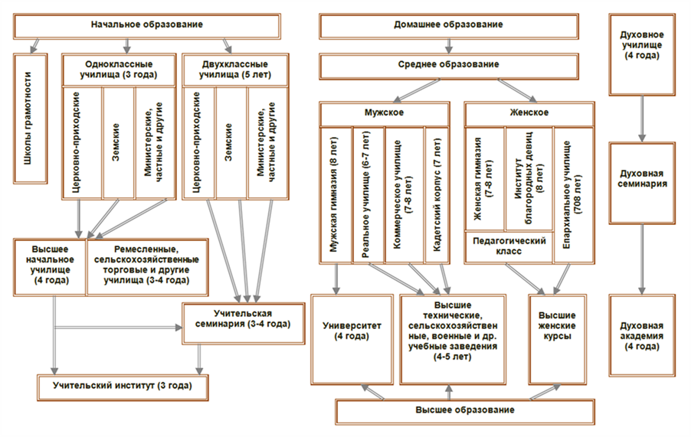
Итак, мы знаем, кто пользовался нашим учебником – дети начальной школы обучения.
Учебник являлся типичным для установленной программы. В нем раскрываются темы, которые присущи и современным программам – сложение, вычитание, умножение и деление, единицы измерения, действия с дробями, проценты. Мне стало интересно, а какая программа по математике у современных школьников? Я показал задачи учителям математики нашего лицея: большинство тем, рассмотренных в сборнике, изучают и сейчас в начальной школе и 5-м классе.Большинство задач по содержанию своему составлены для простых жителей Российской империи. Главные герои задач – крестьяне, солдаты, садовники, батраки, работники, лавочники, плотники, хлебные торговцы, купцы и лишь изредка встречаются помещики. Таким образом, «целевая аудитория» сборника были дети из начальных училищ, немногие из которых продолжали образование дальше, а шли работать, о чём свидетельствует содержание задач.

- Задачи по арифметике – «азбука жизни»

Наш сборник составлен «кружком учителей Рижских начальных училищ под редакцией Ф. М. Дубова. Информации по редактору я, к сожалению, не нашел, но как мы видим, учебник был написан несколькими соавторами, что, по всей видимости, позволило более тщательно и глубоко его проработать, возможно, взять большее количество сюжетов для представленных задач. Сравнение нашего сборника с другими учебниками и сборниками подобного типа, позволяет сделать вывод, что Ф.М. Дубов скорее всего возглавлял методическое объединение педагогов составлявших задачи.
Издание «Педагог», которое подготовило сборник, было серьезным книжным издательством, имеющим свою типографию и склад – магазин. Удивительно, но я выяснил, что дом, в котором был склад издательства, является архитектурным памятником и до сих пор в Риге есть и улица Театральная, и дом 9. Дом так и зовётся: «Бывший книжный магазин»….. То же самое относится и к самой типографии...
Коллектив учителей ответственно подошёл к составлению сборника. Содержание задач очень насыщено и как будто готовит ребят к взрослой жизни. В задачах продают овёс, отмеряют сукно, пекут булочки, кормят и считают лошадей, овец, свиней, непорядочный купец разбавляет дорогой мёд дешевым, торговцы взвешивают хлеб, батраки получают оплату за труд, библиотекари принимают книжки. Есть задачки на пространственное мышление и историю, и политико-географическую карту мира. Например: «В 1912 г. на всей земле считали приблизительно жителей: в Азии 955478 тысяч, в Европе 443520 тысяч, в Америке 174844 тысячи, в Африке 138215 тысяч, в Австралии 7467 тысяч и в полярных странах 13 тысяч жителей. Сколько тысяч жителей считалось приблизительно на Земле в 1912 г.?». Я не нашёл в сборнике упоминания о первой мировой войне, а есть типичные задачки об условных крепостях и пушках, которые, неверное есть во многих учебниках. Сборник не считает солдат и матросов, не собирает раненых. Зато много информации содержит о А.С. Пушнике и Петре I, М.Ю. Лермонтове и Полтавской баталии. Есть задачи на разницу времени в разных частях Российской империи.
Сейчас мы перейдем к содержанию задач, и я покажу Вам как простой учебник арифметики расскажет нам и об истории, и об экономике, и об укладе того времени. Итак, задача № 1714. Речь идёт об отмене крепостного права и исторической географии.

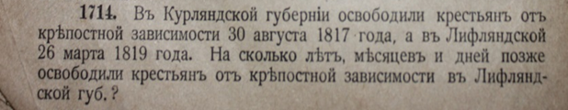

Курляндская губерния – одна из трех Прибалтийских (Остзейских) губерний России, Лифляндская губерния – средняя из трех Прибалтийских губерний Российской империи, располагалась на берегу Рижского залива Балтийского моря. Мы видим отражение географической структуры страны. Отмена крепостного права (с указанием дат) – затронуты исторические аспекты.
Такие задачи, как задачи № 1701, 1705 тоже связаны с историческими событиями и личностями (Полтавская битва, Бородинское сражение, Император Петр Великий).
Вот интересная задача№ 2070, в которой поднимается вопрос о жаловании учителя в Российской империи, мы видим, что жалование учителя – 1860 рублей в год, 155 рублей в месяц.
Приведу статистику по заработным платам и ценам в дореволюционной России: батон чёрного хлеба весом в 400 грамм – 3 копейки; пальто – 15 рублей; обед в приличном ресторане 1,5 - 2 рублей; за поездку в внутри города извозчики брали 20 копеек; съёмное жильё в среднем стоило 20 копеек в месяц за квадратный метр; посмотреть представление в Большом театре на галерке можно было за 30-60 копеек.
Зарплата рабочих в начале XX века в Царской России составляла от 25 до 35 рублей, депутаты Государственной Думы получали жалование в размере 350 рублей, жалование Полковника Царской армии составляло 320 рублей в месяц. Сравнение заработков рабочих, библиотекарей, учителей, упоминаемых в сборнике задач, со статистическими данными, показывает, что наш учебник объективно отображает реалии того времени. Таким образом, мы можем сделать вывод об уровне жизни населения – в частности в системе образования.
Задача № 1325– о хозяине. Он платил нанятому работнику 36 рублей в месяц, мы можем сделать вывод, что заработок крестьянина соответствовал средней оплате труда рабочего, что подтверждает нам вышеприведенная статистика, и являлся довольно низким, если принимать во внимание еще и «прогульные» недели – катастрофически низким.
Удивительно, но кроме задач сборник содержит и справочную информацию: о старинных мерах веса и денежной системе Российской империи. Все задачи направлены на подготовку подрастающего поколения к взрослой жизни. Есть много исторических дат, которые невольно запоминают дети, решая арифметические задачи. Весь сборник направлен на формирование позитивного мышления, нет негативной или агрессивной информации.
Таким образом, можно сказать, что «Сборник арифметических задач» 1916 г. под издательством Ф.М. Дубова – является своеобразной азбукой жизни для детишек дореволюционной России.

Заключение

Рассмотренная нами книга – простой задачник по арифметике для начальных классов. Но сколько информации содержит он и по истории, и по географии, и по экономике! Мы смогли заглянуть между строк – сделать выводы о политической и экономической жизни нашей страны в эпоху Первой мировой войны, проследить структуру образования в дореволюционной России, сопоставить уровень жизни рабочего, учителя и чиновника. Задачи с познавательным содержанием имеют целью не только обучение тому или иному разделу математики, но и развитие, и расширение кругозора учащихся. Каждая отдельно взятая задача такого типа помимо математического содержания содержит в себе тот или иной факт из истории, географии, биологии и других наук. Нередко подобные задачи стимулируют интерес учащихся не только к математике, но и другим областям знаний. Работая над этим материалом, я решил не останавливаться на достигнутом, мне очень хочется найти информацию о редакторе учебника – Ф.М. Дубове. Краеведческая ценность находки велика, по ней можно рассмотреть жизнь дореволюционной Российской империи, сделать выводы о системе образования тех лет. «Сборник арифметических задач» будет храниться в музее Лицея № 86 как основной экспонат одной из экспозиций.

Список использованной литературы и источников

Источники

- Сборник арифметических задач для начальных училищ / под ред. под редакцией Ф.М. Дубова. – Рига: «Педагог», - 1916. – 184 с.

Литература

- Гордеева Е.Ю. Духовная атмосфера в России в годы Первой Мировой войны (по материалам библиографических журналов) // Вестник Нижегородского университета. им. Н.И. Лобачевского. 2014. № 2. С. 23-28.
- Россия. 1913. Статистическо-документальный справочник. – Санкт-Петербург: Блиц, 1995. – 416 с.
- Русская дореформенная орфография. - [Электронный ресурс]. https://www.wikiplanet.click/enciclopedia/ru/ (23.10.201).
- Сапрыкин Д.Л. Образовательный потенциал Российской Империи. – М.: ИИЕТ РАН, 2009. – С. 52 - 61.
- Система образования в дореволюционной России. - [Электронный ресурс]. URLhttps://studopedia.ru/9_115456_usilenie-politicheskoy-reaktsii.html (20.10.2017).
- Положение о начальных народных училищах (1874 г.) / Хрестоматия по истории педагогики / Под ред. С.А. Каменева, сост. Н.А.Желваков, - М., 1936 г.
- Цены и жалования в царской России. - [Электронный ресурс]. https://topwar.ru/8443-korova-z...lovaniya-v-carskoy-rossii.html (11.11.2017).

Приложения

Приложение 1
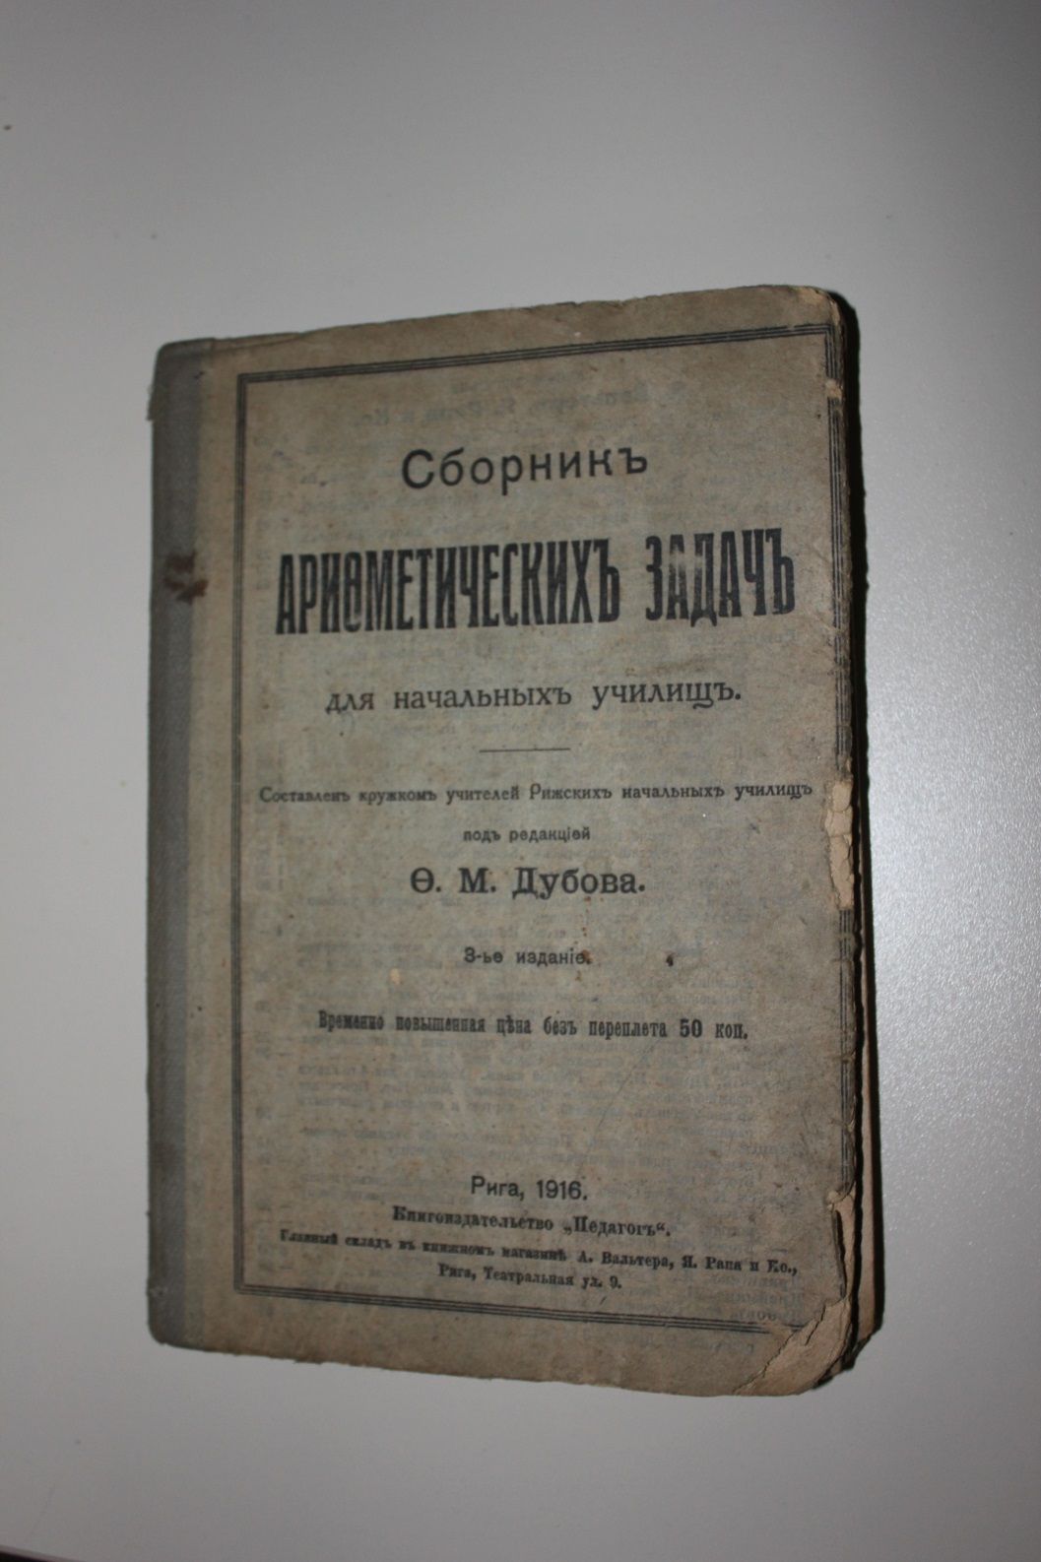

Приложение 2
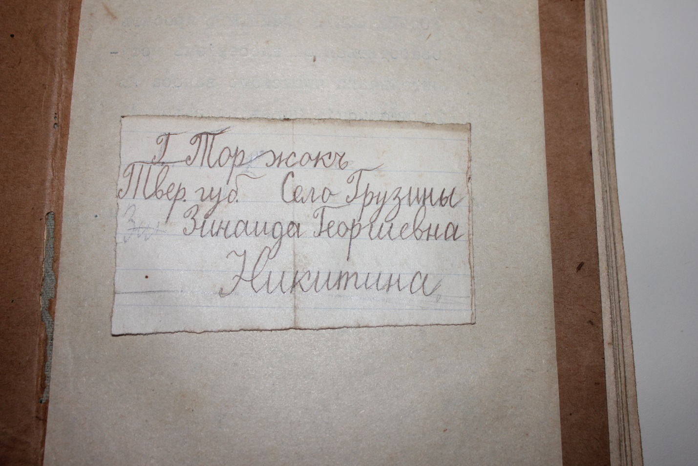
Приложение 3
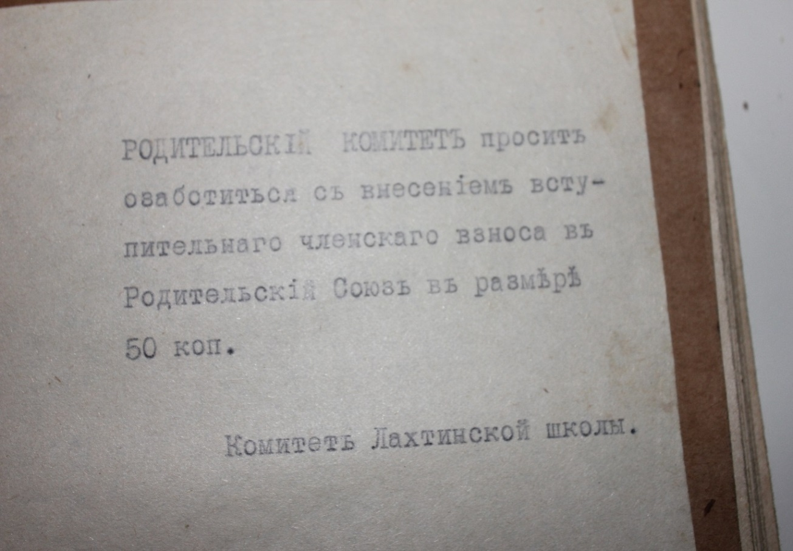
Приложение 4
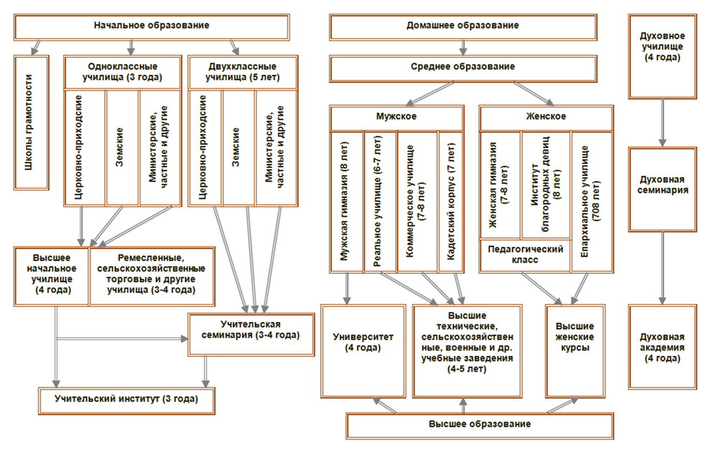

Приложение 5
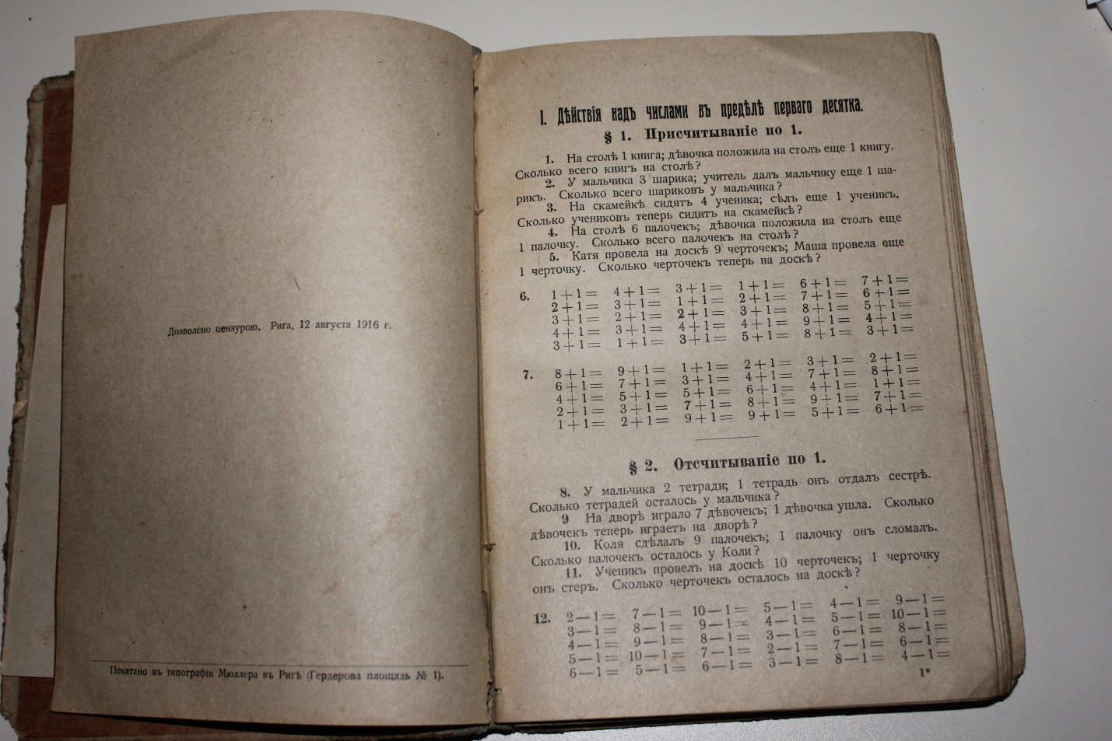
Приложение 6
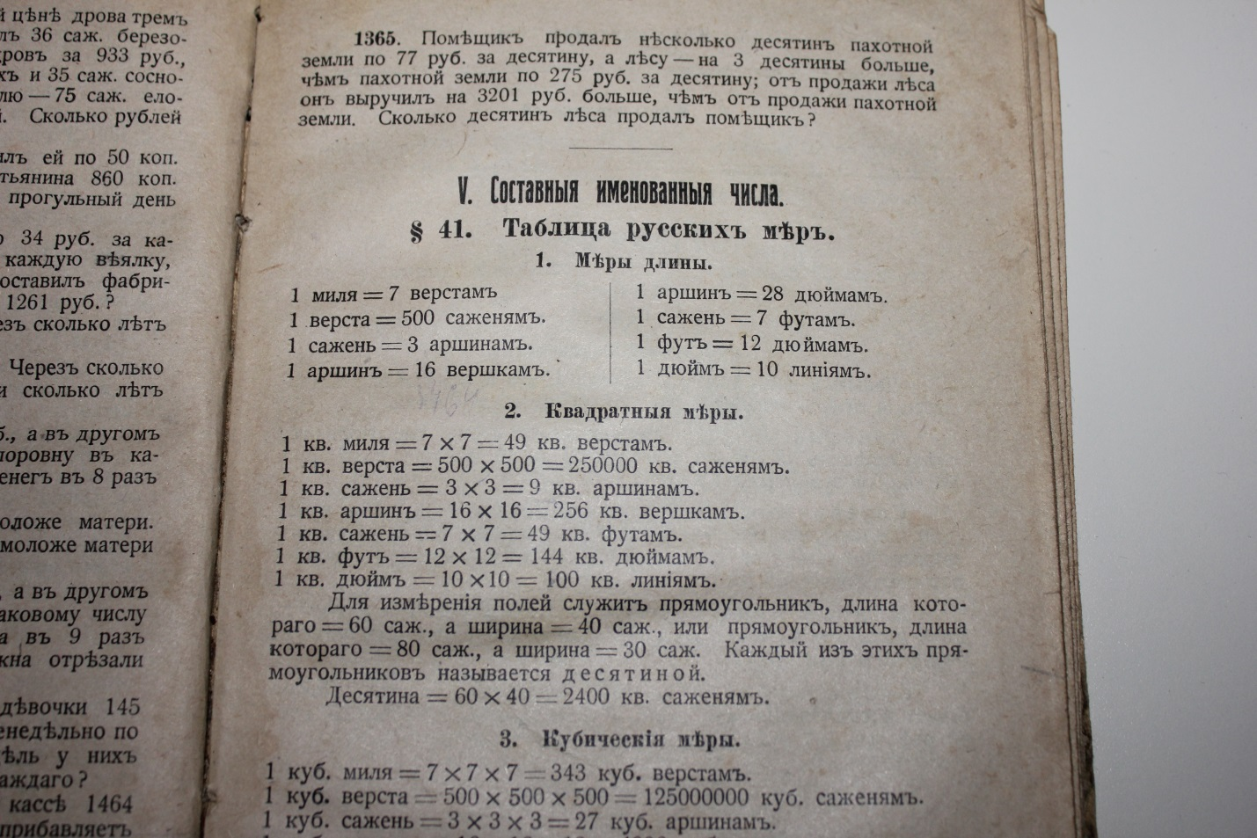

Приложение 7
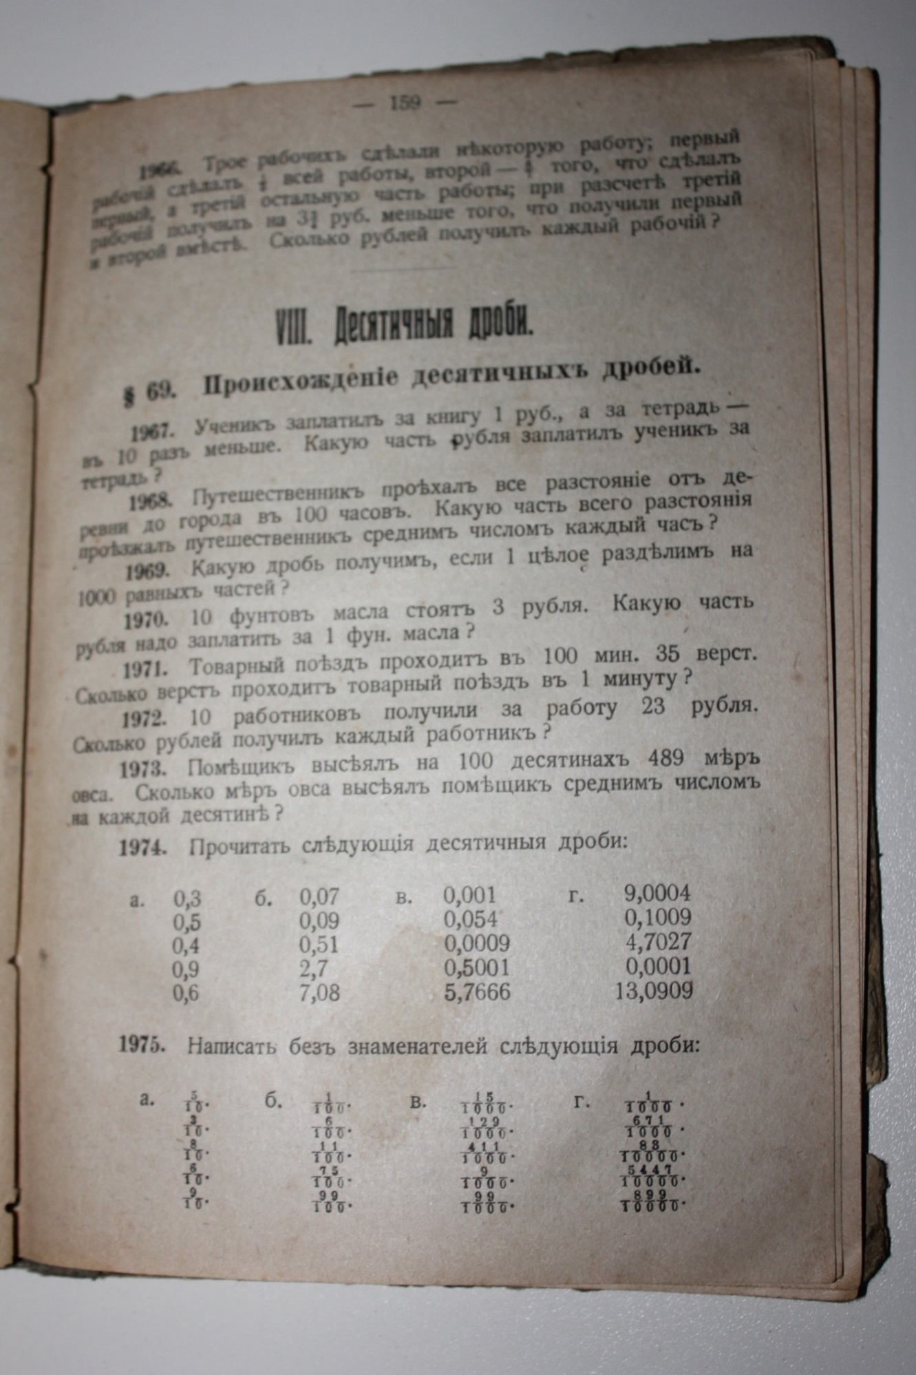
Приложение 8
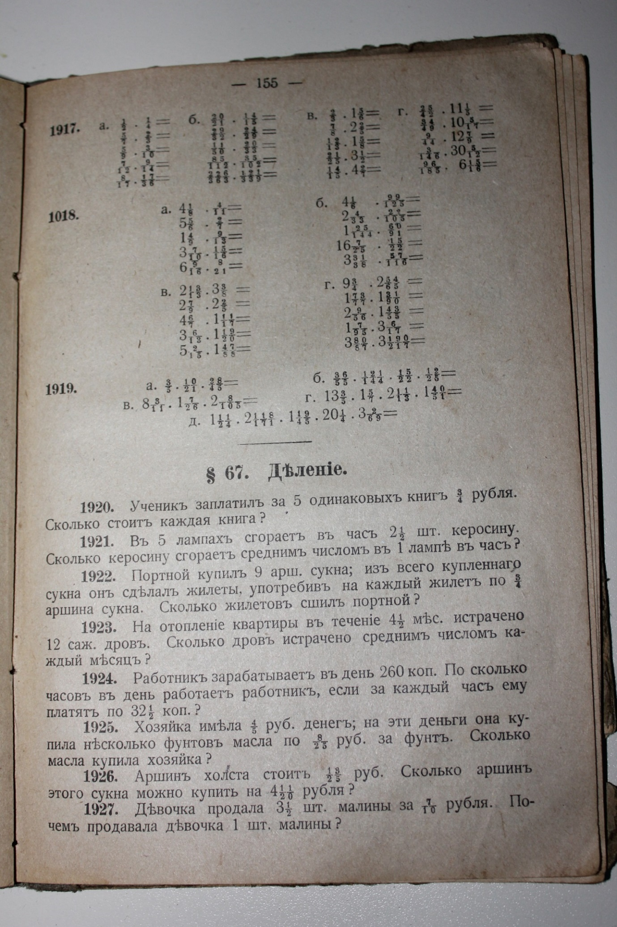
Приложение 9
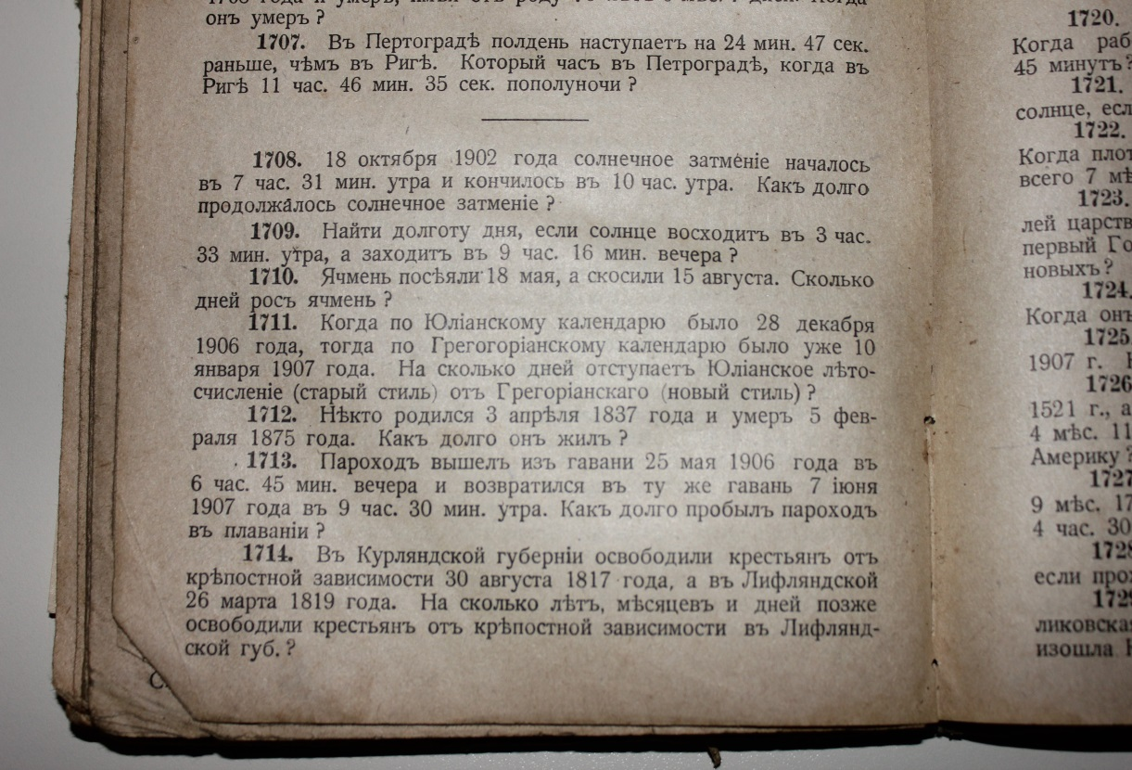
Приложение 10
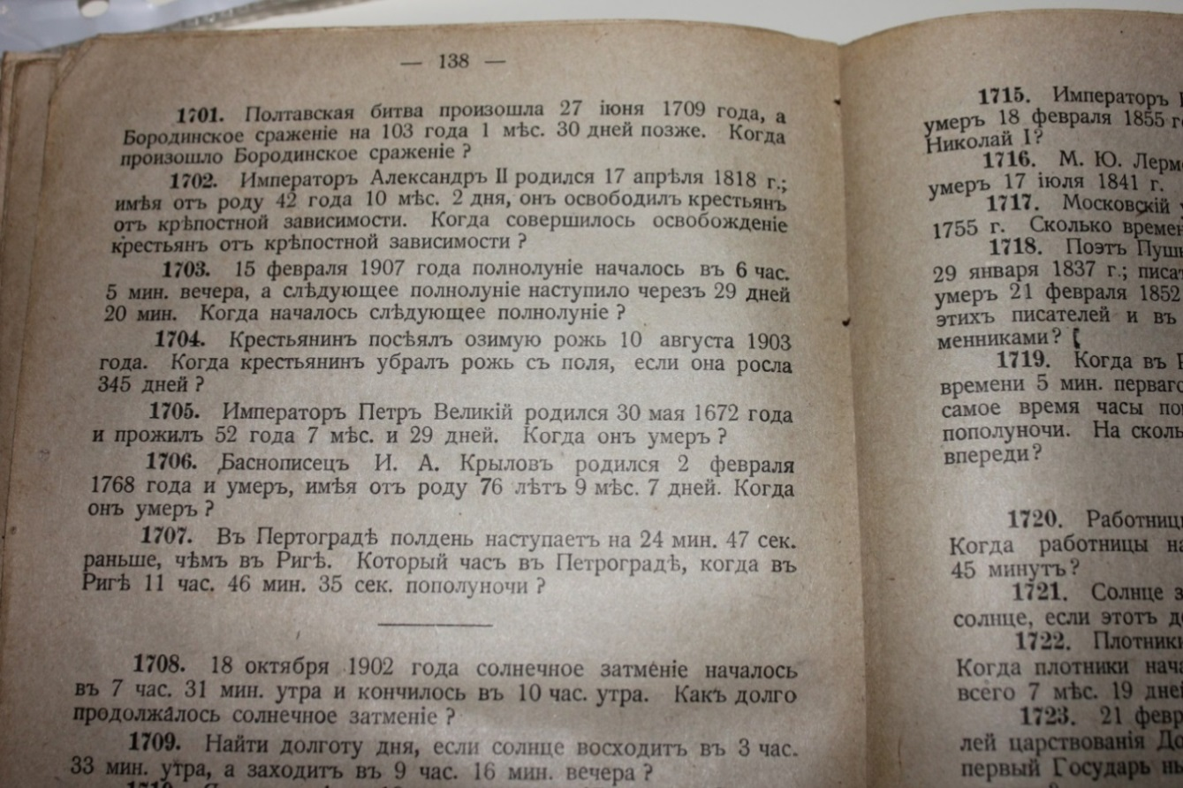
Приложение 11

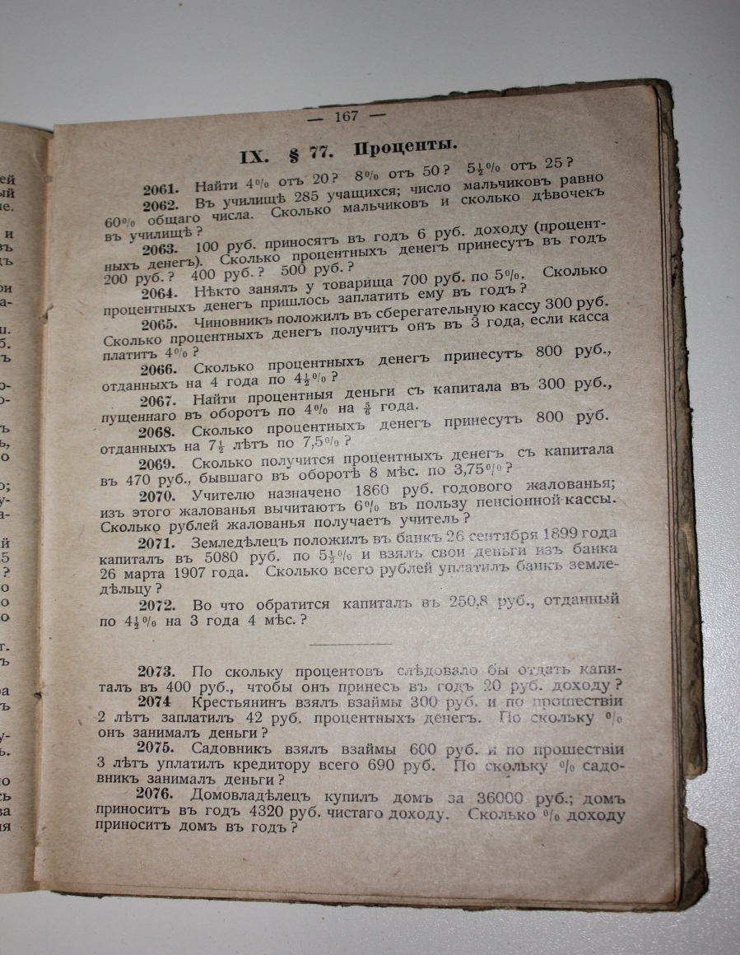

Приложение 12
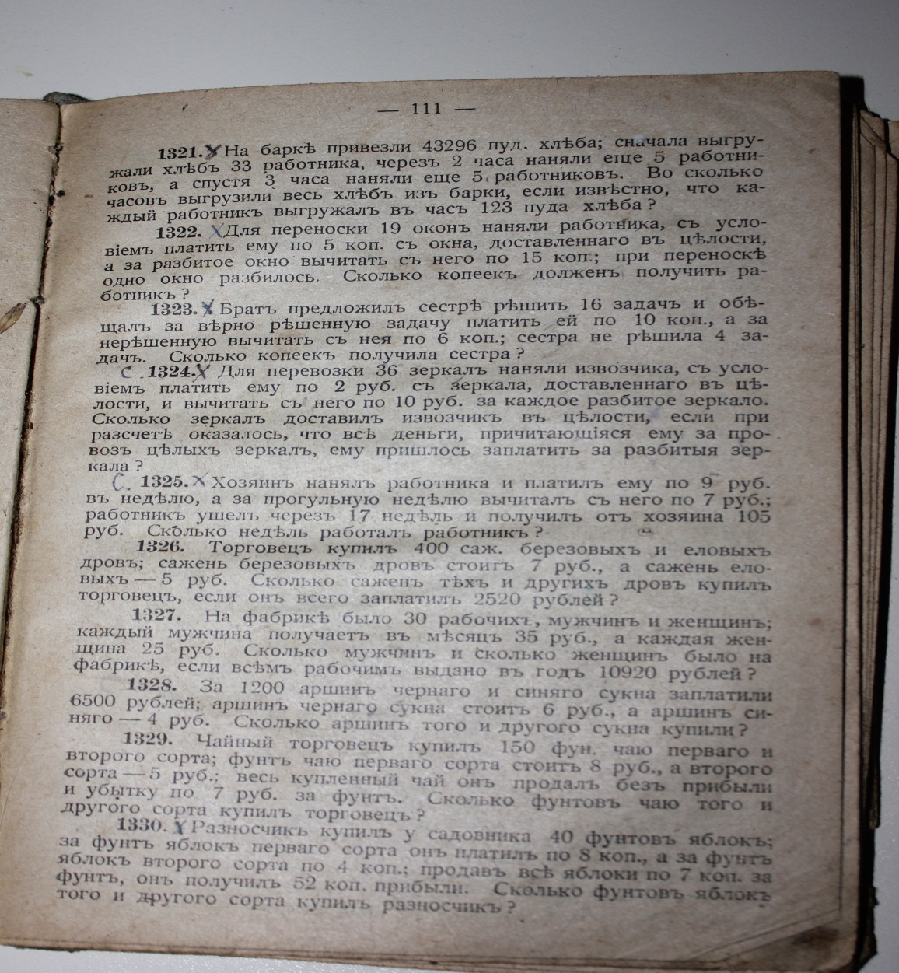

Приложение 13
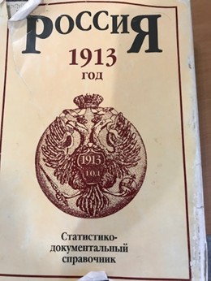
Фотография автора.

Приложение 14

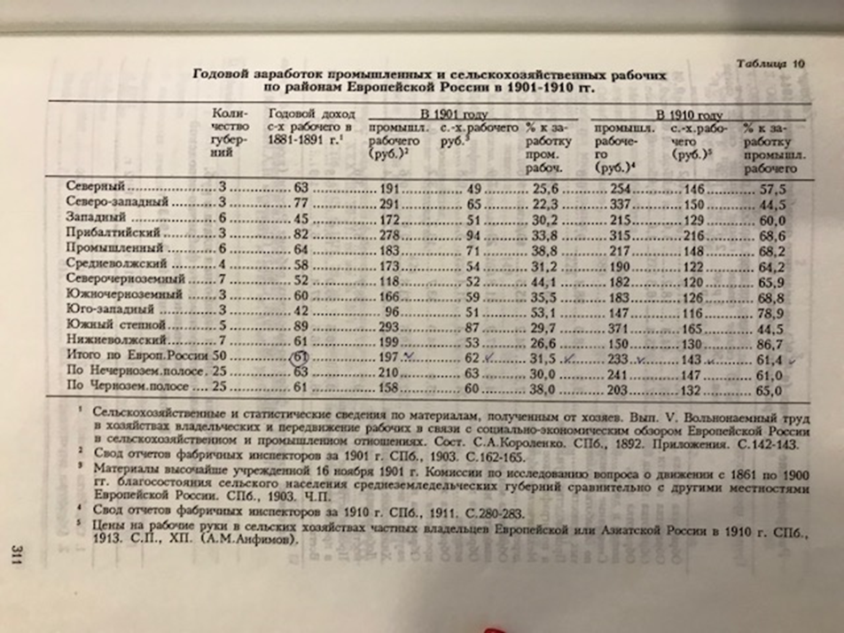

Приложение 15

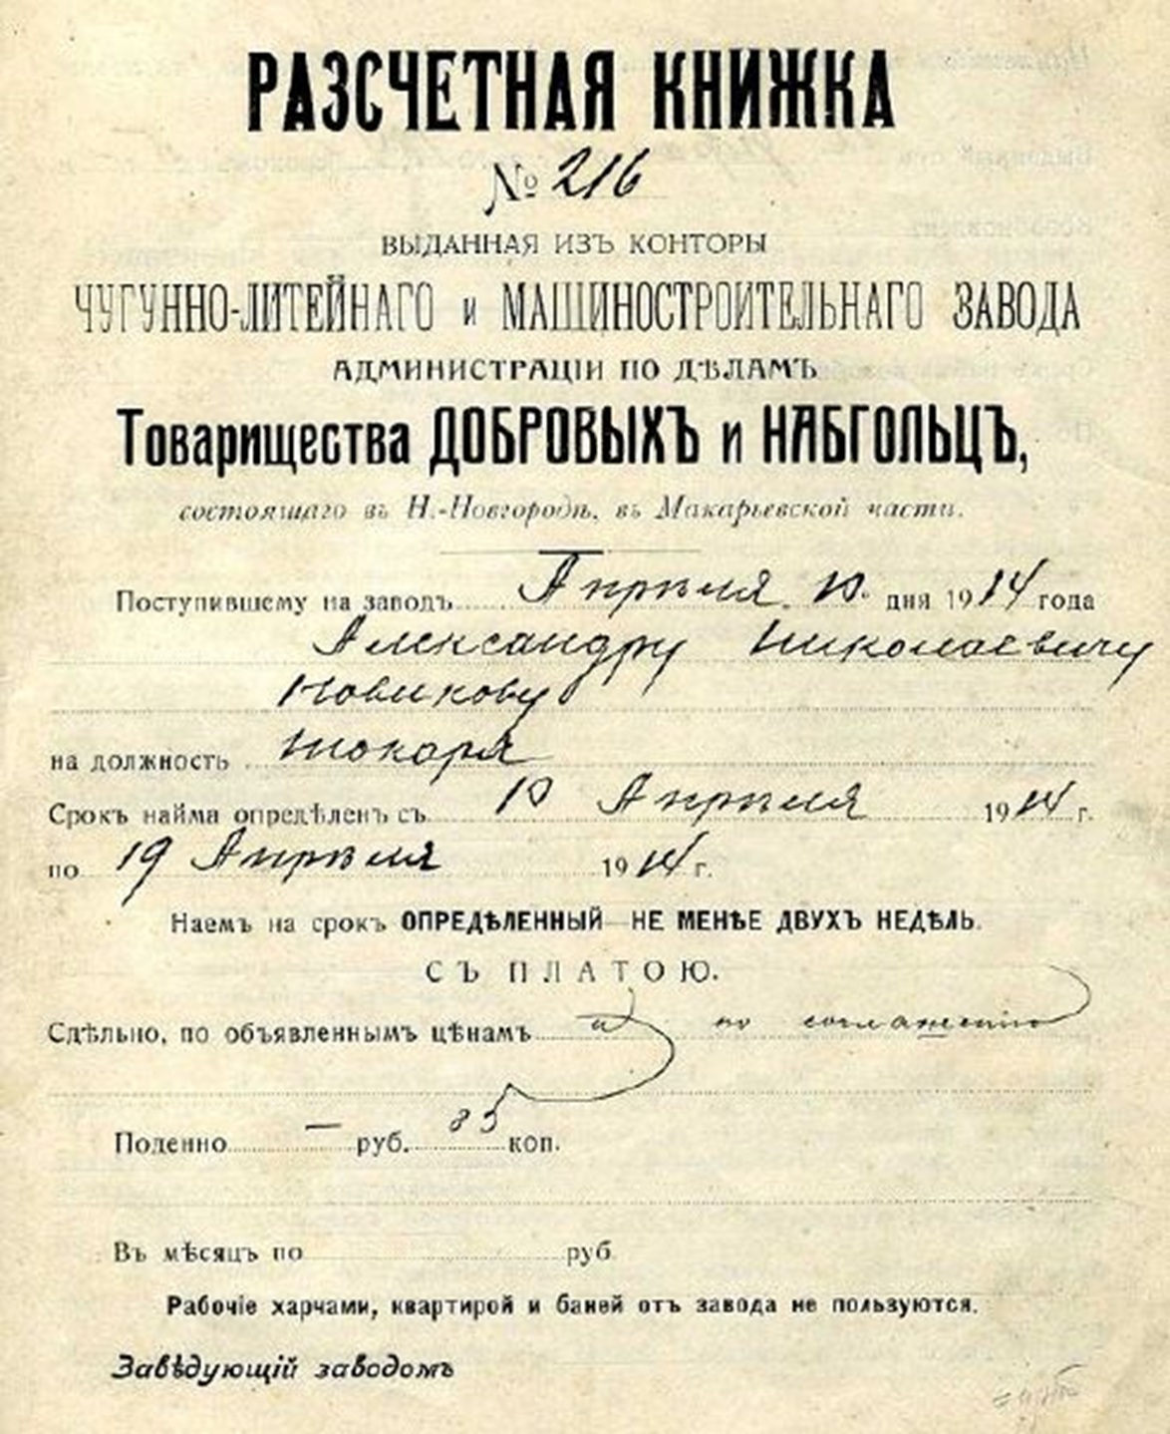

Приложение 16

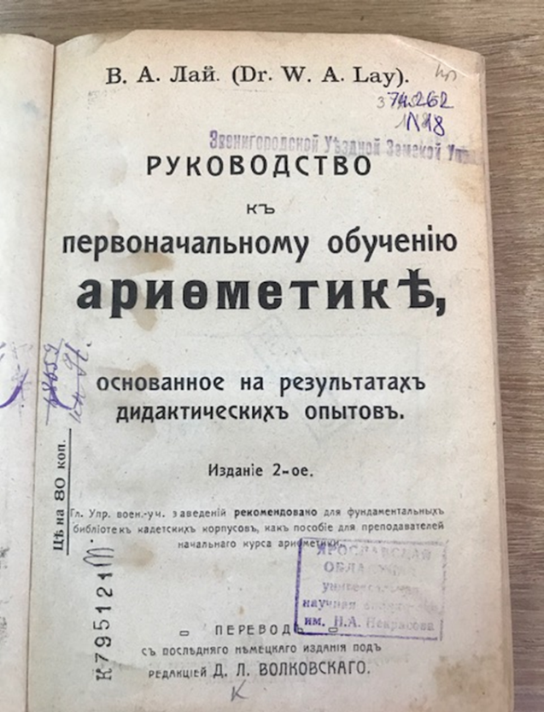
Приложение 17

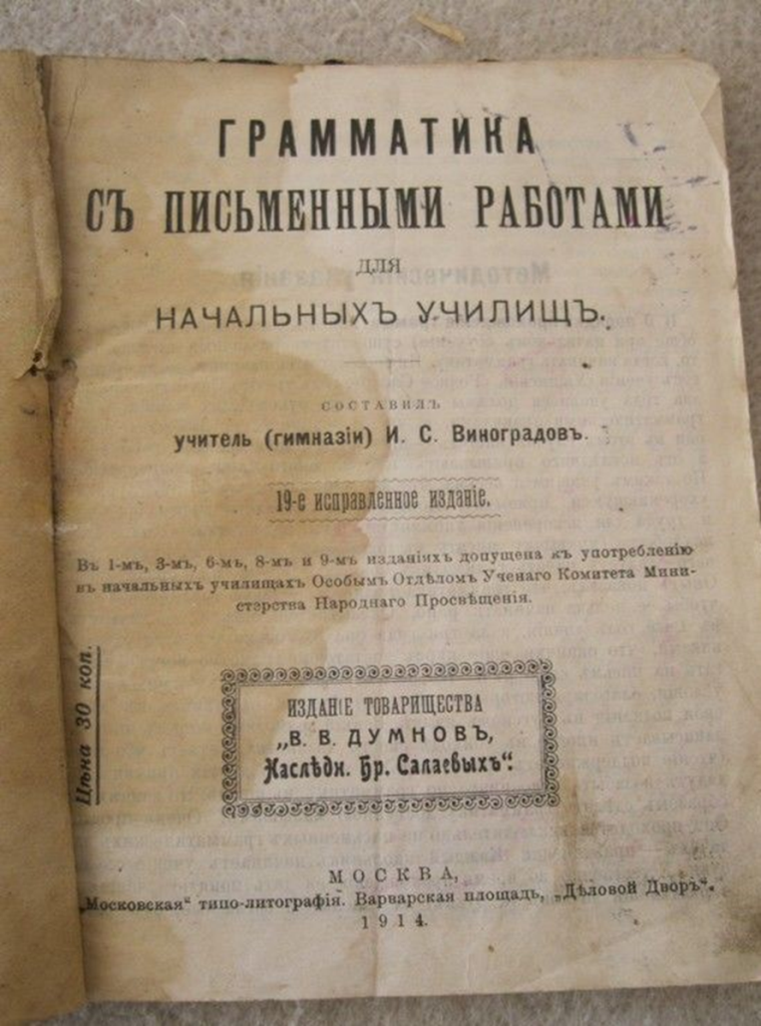

Приложение 18
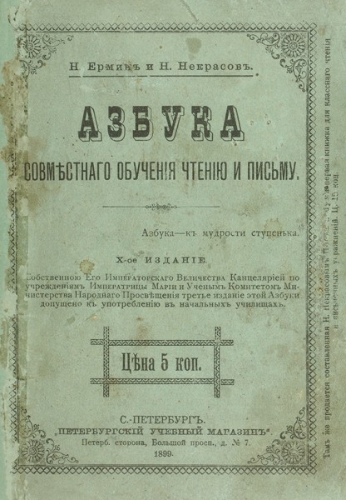

Приложение 1.
Приложение 2.
Приложение 3.
Гордеева Е.Ю. Духовная атмосфера в России в годы Первой Мировой войны (по материалам библиографических журналов) // Вестник Нижегородского университета. им. Н.И. Лобачевского. 2014. № 2. С. 25.
Сборник арифметических задач для начальных училищ / под ред. под редакцией Ф.М. Дубова. – Рига: «Педагог», - 1916. – С. 1.
Система образования в дореволюционной России. - [Электронный ресурс]. URLhttps://studopedia.ru/9_115456_usilenie-politicheskoy-reaktsii.html (20.10.2017).
Приложения 5 – 8.
См.: Приложения 16 – 18.
Приложение 9.
Приложение 10.
Приложение 11.
Цены и жалования в царской России. - [Электронный ресурс]. https://topwar.ru/8443-korova-z...lovaniya-v-carskoy-rossii.html (11.11.2017).
Россия. 1913. Статистическо-документальный справочник. – Санкт-Петербург, 1995. – С. 311.
См.: Приложения 13 – 15.
Приложение 12.

